eJournal Teknik Sipil, 2016, 1 (1): 1-12
ISSN 0000-0000, ejournal.untag-smd.ac.id
© Copyright 2016

PEMILIHAN MODA TRANSPORTASI PELAJAR SEKOLAH DI KAWASAN IR. H. JUANDA SAMARINDA
Dita Izmi Firdawati

Abstrak
Dita Izmi Firdawati, Kurang tersedianya angkutan umum yang memadai membuat perilaku perjalanan terutama anak sekolah memilih untuk menggunakan kendaraan pribadi untuk pergi ke sekolah. Permasalahannya, faktor-faktor apa yang mempengaruhi pelajar dalam memilih moda transportasi menuju sekolah dan moda transportasi yang banyak dipilih pelajar.
Survei dilakukan dengan menyebar 200 questioner pada pelajar SMP Negeri 4, SMP Negeri 5, SMA Negeri 3, dan SMA Negeri 5 Pada ruas jalan Ir. H. Juanda Samarinda. Hasil survey dianalisis dengan Analytical Hierarchy Process (AHP) untuk menentukan faktor-faktor pemilihan moda.
Hasil analisa menunjukan bahwa Faktor yang mempengaruhi pelajar sekolah di kawasan Ir. H. Juanda Samarinda dalam memilih moda transportasi menuju sekolah adalah faktor keamanan 31.316% , faktor biaya 24.763%, faktor waktu 23.841% dan faktor nyaman 20.080%.
Moda transportasi yang banyak di pilih pelajar sekolah di kawasan Ir. H. Juanda Samarinda, moda transportasi motor pribadi 47.50% angkutan kota 28.50%, moda transportasi antar jemput 21.00% , 2.00% moda transportasi pejalan kaki atau bersepeda. moda transportasi mobil pribadi 1.00%.

Kata kunci ; Model pemilihan moda, angkutan umum, angkutan pribadi, Analytical Hierarchy Process.

PENDAHULUAN
Latar Belakang Masalah
Permintaan akan jasa transportasi dari penumpang/orang timbul akibat adanya kebutuhan untuk melakukan perjalanan dari satu lokasi ke lokasi lainnya untuk beraktivitas dalam rangka mencapai tujuan tertentu. Khusus perjalanan dalam kota, jumlah-jumlah perjalanan terbanyak umumnya terdiri dari tiga periode jam sibuk, yang pertama terjadi pada pagi hari, ketika orang serentak berangkat meninggalkan rumah menuju lokasi tempat beraktivitas. Yang kedua terjadi saat jam istirahat makan siang dan yang ketiga terjadi pada saat sore hari dimana orang telah selesai melaksanakan aktivitasnya dan pulang ke rumah. Aktivitas pendidikan merupakan aktivitas yang membentuk profil perjalanan terbanyak setelah aktivitas ekonomi dan terjadinya hampir setiap pagi.
Peralihan dari angkutan umum ke angkutan pribadi bukan menjadi suatu solusi dalam penyelasaian sistem transportasi dan bahkan dapat mengakibatkan sistem transportasi tersebut akan lebih buruk. Jumlah pengguna angkutan pribadi yang cenderung terus mengalami peningkatan dari tahun ke tahun dan tidak didukung oleh pembangunan infrastruktur yang memadai. Kepadatan lalu lintas akan bertambah jika pengguna jalan lebih banyak menggunakan kendaraan pribadi dibandingkan angkutan umum.
Perkembangan kendaraan bermotor di Kota Samarinda, sangat pesat sehingga berpotensi menimbulkan permasalahan transportasi misalnya kemacetan dan kecelakaan lalu lintas. Saat ini di banyak pelajar di kota Samarinda yang menggunakan sepeda motor maupun mobil pribadi untuk pergi ke sekolah. Tidak tersedianya angkutan umum yang memadai membuat perilaku perjalanan terutama anak sekolah memilih untuk menggunakan kendaraan pribadi untuk pergi ke sekolah. Penggunaan kendaraan pribadi juga dipilih karena mobilitas yang tinggi untuk mencapai tujuan. Tidak hanya itu penggunaan kendaraan pribadi dipengaruhi oleh beberapa faktor misalnya kepemilikan kendaraan pribadi, waktu tempuh, dan biaya transportasi. Namun, hal ini berpengaruh terhadap arus lalu lintas terutama di jam puncak yaitu pagi hari saat jam masuk sekolah.
Pada ruas jalan Ir. H. Juanda Samarinda terdapat beberapa sekolah, yaitu SMP Negeri 4, SMP Negeri 5, SMA Negeri 3, dan SMA Negeri 5 yang memicu terjadinya kemacetan pada kawasan ini, khususnya pada jam masuk dan jam pulang sekolah. Banyak moda transportasi yang dapat di gunakan pelajar baik transportasi umum seperti angkutan umum, ojek, bis skolah atau transportasi pribadi seperti kendaraan bermotor, mobil dan sepeda. Hal inilah yang akan mempengaruhi pelajar dalam memilih moda transportasi menuju sekolah.
Dengan mengetahui informasi berupa karakteristik pelaku perjalanan dan faktor pemilihan moda oleh pelajar SMP Negeri 4, SMP Negeri 5, SMA Negeri 3, dan SMA Negeri 5 samarinda,diharapkan dapat menjadi pertimbangan untuk pengambilan kebijakan transportasi khusunya dibidang pendidikan sehingga dapat mengoptimalkan sistem transportasi terutama angkutan umum agar dapat memenuhi kebutuhan masyarakat berdasarkan karakteristiknya.
Rumusan Masalah
- Faktor apa saja yang mempengaruhi pelajar sekolah di kawasan Ir. H. Juanda Samarinda dalam memilih moda transportasi menuju sekolah ?
- Moda transportasi apa yang banyak di pilih pelajar sekolah di kawasan Ir. H. Juanda Samarinda ?
Tujuan Penelitian
- Mengetahui faktor apa saja yang mempengaruhi pelajar sekolah di kawasan Ir. H. Juanda Samarinda dalam memilih moda transportasi menuju sekolah.
- Moda transportasi apa yang banyak di pilih pelajar sekolah di kawasan Ir. H. Juanda Samarinda.
Manfaat Penelitian
Sebagai masukan buat masyarakat Samarinda, diantaranya pemerintah, sekolah, maupun orang tua untuk dapat memberikan sarana transportasi yang baik untuk mendukung pola perjalanan dan kebutuhan serta mempertimbangkan keamanan untuk pelajar.

KERANGKA DASAR TEORI
Pengertian Transportasi
Trasnportasi atau perangkutan merupakan suatu kegiatan perpindahan orang dan atau barang dari suatu tempat (asal) ke tempat lain (tujuan) dengan menggunakan sarana tertentu untuk maksud dan tujuan tertentu ( Munawar, 2005 ). Alat atau sarana perpindahan yang di gunakan dapat berbeda pula seperti jalan kaki, angkutan darat, air, udara dan lain-lain. Kegiatan manusia yang berbagai macam menyebabkan mereka saling berhubungan. Untuk itu diperlukan sarana penghubung. Salah satu diantaranya adalah angkutan umum. Dengan kemajuan teknologi, muncul berbagai macam alat angkut yang bergerak dari suatu tempat ke tempat yang lain untuk memenuhi berbagai keperluan. Semakin maju peradaban manusia maka akan semakin kompleks masalah yang akan di hadapi, sehingga diperlukan tuntunan perkembangan teknologi yang lebih cocok.
Pemilihan Moda (Modal Choice /Modal Split)
Dalam interaksi antara dua tata guna lahan atau lebih di suatu wilayah, maka seseorang akan memutuskan bagaimana interaksi tersebut harus dilakukan, dimana sering interaksi tersebut mengharuskan terjadinya perjalanan, baik antar tata guna lahan ataupun inter tata guna lahan. Keputusan dalam pemilihan moda berkaitan dengan jenis transportasi yang digunakan. Jika terdapat lebih dari satu moda, maka moda yang dipilih biasanya yang mempunyai rute terpendek, tercepat, atau termurah, atau teraman, atau kombinasi dari faktor-faktor tersebut. Selain itu, faktor lain yang mempengaruhi adalah ketidak nyamanan dan keselamatan dan hal seperti ini harus dipertimbangkan dalam pemilihan moda, walaupun sulit karena sangat sulit untuk dikuantifikasikan.
Analytical Hierarchy Process (AHP)
Analytical Hierarchy Process (AHP) atau Proses Hirarki Analitik dalam buku “ Proses Hirarki Analitik Dalam Pengambilan Keputusan Dalam Situasi yang Kompleks”(Saaty, 1986), adalah suatu metode yang sederhana dan fleksibel yang menampung kreativitas dalam ancangannya terhadap suatu masalah.
Metode ini merumuskan masalah dalam bentuk hierarki dan masukan pertimbangan– pertimbangan untuk menghasilkan skala prioritas relatif.
Dalam penyelesaian persoalan dengan metode AHP dalam buku Saaty (1986) tersebut, dijelaskan pula beberapa prinsip dasar Proses Hirarki Analitik yaitu :
1. Dekomposisi. Setelah mendifinisikan permasalahan, maka perlu dilakukan dekomposisi yaitu memecah persoalan utuh menjadi unsur-unsurnya sampai yang sekecil kecilnya.
2. Comparative Judgment. Prinsip ini berarti membuat penilaian tentang kepentingan relatif dua elemen pada suatu tingkat tertentu dalam kaitannya dengan tingkatan diatasnya. Penilaian ini merupakan inti dari AHP, karena akan berpengaruh terhadap prioritas elemen-elemen.
3. Synthesis of Priority. Dari setiap matriks pairwise comparison vector eigen-nya mendapat prioritas lokal, karena pairwise comparison terdapat pada setiap tingkat, maka untuk melakukan global harus dilakukan sintesis diantara prioritas lokal. Prosedur melakukan sintesis berbeda menurut bantuk hirarki.
4. Logical Consistency. Konsistensi memiliki dua makna yang pertama bahwa obyek-obyek yang serupa dapat dikelompokkan sesuai keragaman dan relevansinya. Kedua adalah tingkat hubungan antar obyek-obyek yang didasarkan pada kriteria tertentu

Adapun abstraksi susunan hirarki keputusan seperti yang diperlihatkan pada Gambar berikut ini :
Level 1 : Fokus/sasaran/goal
Level 2 : Faktor/kriteri
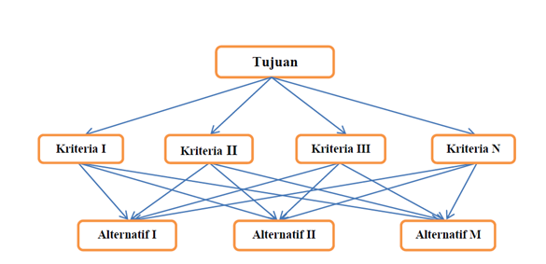
Level 3 : Alternatif/subkriteria

Perhitungan bobot elemen dilakukan dengan menggunakan suatu matriks. Bila dalam suatu sub sistem operasi terdapat ‘n” elemen operasi yaitu elemen- elemen operasi A1, A2, A3, ...An maka hasil perbandingan secara berpasangan elemen-elemen tersebut akan membentuk suatu matrik pembanding.
Perbandingan berpasangan dimulai dari tingkat hirarki paling tinggi, dimana suatu kriteria digunakan sebagai dasar pembuatan perbandingan.
Bila mana vektor pembobotan operasi A1, A2, ..., An dinyatakan dengan vektor W, dengan W = W1, W2, W3, ..., Wn maka nilai intensitas kepentingan elemen operasi Ai terhadap Aj dapat dinyatakan sebagai Wi/Wj yang sama dengan aij (Tabel 2.5), atau
aij = Wi /Wj
Nilai Wi /Wj dengan i, j = 1, 2, …, n dengan melibatkan responden yang memiliki kompetensi dalam permasa-lahan yang dianalisis. Matriks perban-dingan preferensi tersebut diolah dengan melakukan perhitungan pada tiap baris tersebut dengan menggunakan rumus :
Wi : ai / Ʃaij
Matriks yang diperoleh tersebut merupakan eigen vector yang juga merupakan bobot kriteria. Bobot kriteria atau eigen vector adalah Xi, yang dihitung dengan rumus :
Xi = ( ai1 x ai2 x ai3,…… x ain) / n
dengan nilai eigan vector maksimum sebesar
λ maks = (Ʃ aij . Xj) + ……..
Penyimpangan dari konsistensi dinyata-kan dengan CI (indeks konsistensi),
Ci = $\frac{{}_{maks}-n}{n-1}$
dengan n adalah ukuran matriks.
yaitu matriks random dengan skala penilaian 1-9 beserta kebalikannya sebagai RI (indeks random) (Tabel 2.5). Matriks perbandingan dapat diterima jika nilai CR (rasio konsistensi), kurang atau sama dengan :
CR = CI / RI 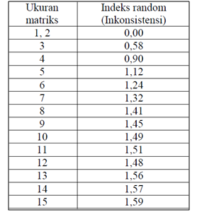
Model matematis adalah suatu sistem persamaam yang digunakan untuk meyelesaikan suatu permasalahan, sehingga penyelesaiannya lebih sederhana. Dari pembobotan kriteria dan subkriteria total responden, setelah dihitung rata-ratanya, selanjutnya dihitung prioritasnya dengan sistem persamaan matematis (Brodjonegoro, 1991 dalam Putri, 2011):
Y = A (a1 x bobot a1 + … + a6 x bobot a6 + … +
D (d1 x bobot d1 + … + d5 x bobot d5) ………………...(2.7)
dengan
Y : skala prioritas
A, …, D : bobot alternatif level 2
a1, a2,..., d4, d5 : bobot alternatif level 3
bobot a1, bobot a2, …, bobot d5 : bobot alternatif level 3

METODE PENELITIAN
Subjek Penelitian
Subjek penelitian ini adalah pelajar di SMPN 4, SMPN 5, SMAN 3, dan SMAN 5 Samarinda.
Teknik Pengumpulan Data
Data-data sekunder yang digunakan dalam penelitian ini berasal dari beberapa sumber, yaitu :
- Lokasi SMP Negeri 4, SMP Negeri 5, SMA Negeri 3, SMA Negeri 5.
- Data pelajar SMP Negeri 4, SMP Negeri 5, SMA Negeri 3, SMA Negeri 5.
- Moda trasnportasi yang digunakan pelajar SMP Negeri 4, SMP Negeri 5, SMA Negeri 3, SMA Negeri 5.
Pengumpulan data dilakukan untuk memperoleh informasi yang dibutuhkan dalam rangka mencapai tujuan penelitian. Data yang akan diteliti dan dianalisis dalam penelitian ini berasal dari data sekunder. Data Sekunder merupakan data atau informasi yang diperoleh dari studi literatur, seperti buku buku, jurnal, makalah, penelitian-penelitian berkaitan sebelumnya, dari instansi terkait, dan dapat juga disebut data yang sudah diolah, meliputi:
- Data yang digunakan sebagai landasan teori dari penelitian, yang diperoleh dari buku-buku, jurnal, makalah, dan lain-lain.
- Data untuk variabel-variabel penelitian diambil dari penelitian yang berkaitan sebelumnya, jika ada.
Dalam studi ini dilakukan pengumpulan data yang meliputi data primer dan data sekunder. Data primer yang diperoleh adalah data yang dicatat dan didapat langsung dari obyek penelitian melalui wawancara/intervew dan data primer diambil langsung dari pelajar SMP Negeri 4, SMP Negeri 5, SMA Negeri 3, SMA Negeri 5. Adapun langkah-langkah pengumpulan data pada penelitian ini dijelaskan berikut.
Teknik Analisis Data
Dalam penelitian ini dilakukan analisis menggunakan berdasarkan metode Analytical Hierarchy Process (AHP). Adapun Proses-proses yang terjadi pada metode AHP sebagai berikut (Saaty, 1986):
1. Mendefinisikan masalah dan menentukan solusi yang diinginkan.
2. Membuat struktur hirarki yang diawali tujuan umum dilanjutkan dengan kriteria dan kemungkinan alternatif pada tingkatan kriteria paling bawah.
3. Membuat matrik perbandingan berpasangan yang menggambarkan kontribusi relatif atau pengaruh setiap elemen terhadap kriteria yang setingkat di atasnya.
4. Melakukan perbandingan berpasangan sehingga diperoleh judgment (keputusan) sebanyak n x ((n-1)/2)bh, dengan n adalah banyaknya elemen yang dibandingkan.
5. Menghitung nilai eigen dan menguji konsistensinya jika tidak konsisten maka pengambilan data diulangi lagi.
6. Mengulangi langkah 3,4 dan 5 untuk setiap tingkatan hirarki.
7. Menghitung vector eigen dari setiap matrik perbandingan berpasangan.
8. Memeriksa konsistensi hirarki. Jika nilainya lebih dari 10 persen maka penilaian data judgment harus diperbaiki.
PEMBAHASAN
Hasil Penilaian Responden
Penyebaran kuisioner sebanyak 200 eksemplar dilakukan dengan memberikan langsung kepada responden. Responden membuat jawaban langsung dan sekaligus melakukan diskusi dengan penulis. Angka-angka yang diberikan pada persepsi responden merupakan skala perbandingan dari masing masing faktor kriteria dan sub kritaria. Besaran skala diambil dari skala matrik perbandingan berpasangan.
Dari hasil wawancara/interview terhadap responden dengan cara melakukan kuisioner dalam menentukan tingkat kepentingan terhadap kriteria, diperoleh jawaban berdasarkan skala/range penilaian yang diberikan pada lembar kuisioner (Lampiran). Persepsi jawaban masing-masing responden terhadap Level 2 tentang kriteria.
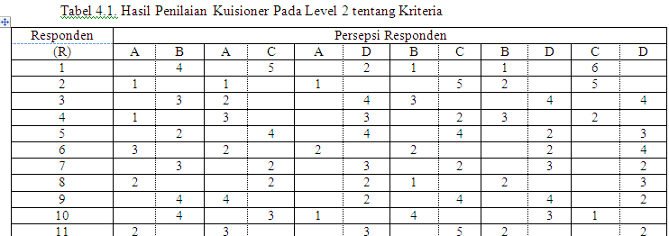

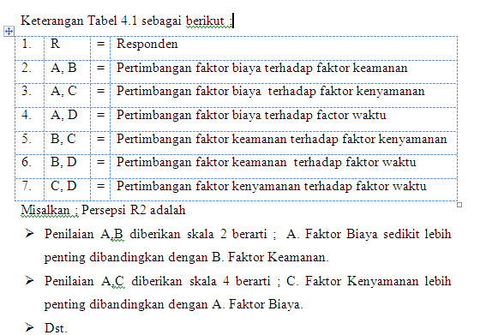

Dari hasil identifikasi kriteria kepada responden terdiri dari 3 (tiga) level. Yaitu Level pertama adalah tujuan pelajar sekolah di khawasan Ir. H. Juanda Samarinda.
Level kedua terdiri dari 4 faktor yaitu :
1. Faktor Biaya,
2. Faktor Keamanan,
3. Faktor Kenyamanan,
4. Faktor Waktu.
Level ketiga merupakan pengembangan dari Level 2 dan terdiri dari beberapa sub kriteria. Secara keseluruhan hirarki penentuan skala prioritas dapat digambarkan penyusunan level hirarki yang terdiri dari 3 (tiga) level tersebut.
Bobot dari masing-masing kriteria yang dianalisis dengan metode Analitycal Hierarchy Process (AHP) dengan langkah – langkah sebagai berikut ;
1. Dilakukan perhitungan matrik awal.
2. Perhitungan Bobot Relatif dan Eigen Vektor Utama dari Level dua.
3. Perhitungan Nilai Eigen Maksimum.
4. Kontrol terhadap Indek Consistensi.
5. Pembobotan Kriteria.
Langkah 1 ; Perhitungan matrik awal untuk level 2 (kriteria)
Diawali dengan menganalisis data pada Tabel 4.1 (Rekapitulasi jawaban Responden terhadap ” Kriteria”). Pada Tabel 4.1 tersebut diatas dianalisis
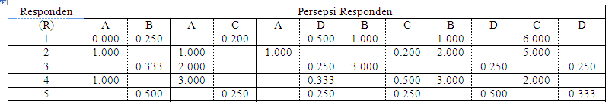

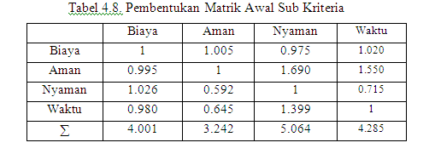
Langkah 2 ; Perhitungan Bobot Relatif dan Eigen Vektor Utama dari Level dua
Contoh :
Bobot relative yang dinormalkan dari factor biaya terhadap keamanan dalam tabel 4.8 adalah 1.005 / 3.242 = 0.310, sedangkan bobot relative yang di normalkan untuk faktor waktu terhadap biaya 0.980 / 4.001 = 0.245.
Tabel 4.9 merupakan hasil perhitungan bobot relatif yang dinormalkan dari tabel 4.8. Eigen vektor utama yang tertera pada kolom trakhir tabel 4.9 didapat dengan merata-rata bobot relatif yang dinormalkan pada setiap baris.

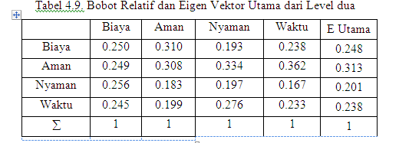

Langkah 3: Perhitungan Nilai Eigen Maksimum
Nilai eigen maksimum didapat dengan menjumlahkan hasil perkalian jumlah kolom dengan eigen vektor utama. Dari tabel 4.8 dan tabel 4.9.
𝛌maksimum = (4.001 x 0.248) + (3.242 x 0.313) + (5.064 x 0.201) + (4.285 x 0.238) = 4.0444
Langkah 4 ; Control terhadap Indek konsistensi (CI)
Indek Consistensi (CI) = ( λ maks. – n) / (n-1), dimana n = ukuran matrik 4x4
= (4.0444 – 4) / (4 – 1)
= 0.015
Ratio Consistensi (CR) = CI / RI, untuk n = 4 maka RI = 0.90
= 0.015 / 0.90
= 0.016 < 0,1 konsisten !
Langkah 5 ; Pembobotan Kriteria
Bobot elemen diperoleh dari nilai E-Vektor Utama yang dinyatakan dalam Prosentase seperti diperlihatkan pada Tabel 4.10 berikut ini:

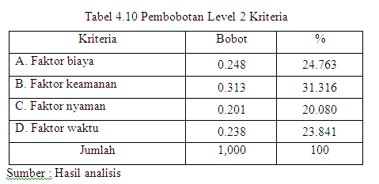

Dari Tabel 4.10 tersebut diatas, dapat dilihat bahwa penilaian Responden terhadap beberapa kriteria menunjukkan bahwa kriteria faktor Keamanan memiliki pengaruh tingkat kepentingan terbesar yaitu dengan bobot 31,316 % kemudian disusul dengan faktor biaya dengan bobot 24,763%, faktor waktu dengan bobot 23,841%, dan yang terakhir faktor kenyamanan 20,080% .
Selanjutnya perolehan bobot dengan metode AHP sebagaimana diuraikan pada sub. bab tersebut diatas, diaplikasikan pada Penentuan Skala Prioritas Tujuan Pelajar Sekolah di Khawasan Ir. H. Juanda Samarinda dengan menggunakan data biaya, keamanan, nyamaan dan waktu. Besaran bobot kriteria pada analisis diatas dapat dirangkum pada gambaran berikut ini :
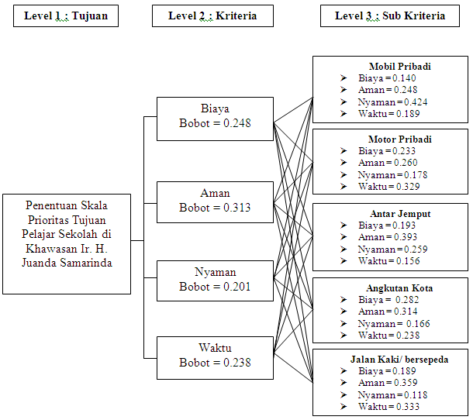

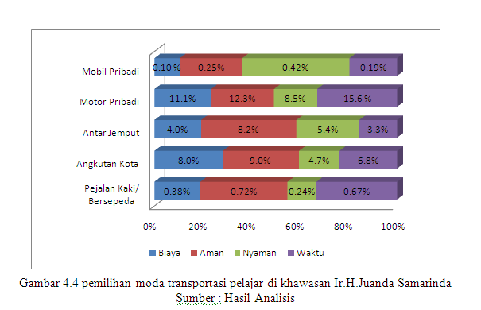

PENUTUP
Kesimpulan
Berdasarkan pembahasan dan hasil analisa di atas maka pemilihan moda transportasi pelajar sekolah di khawasan Ir. H. Juanda Samarinda maka dapat disimpulkan sebagai berikut ;
- Faktor utama yang mempengaruhi pemilihan moda transportasi untuk pelajar sekolah di khawasan Ir. H. Juanda Samarinda adalah faktor keamanan 31.316% , faktor biaya 24.763%, faktor waktu 23.841% dan faktor nyaman 20.080%.
Dari hasil diatas dibagi menjadi 5 moda transportasi yaitu :
- Untuk faktor utama yang mempengaruhi pengguna moda transportasi mobil
pribadi adalah faktor kenyamanan sebesar 42.357% selanjutnya faktor keamanan 24.750%, faktor waktu sebesar 18.881%, dan yang terakhir faktor biaya sebesar 14.012%.
- Sedangkan moda transportasi motor pribadi, faktor utama yang
mempengaruhinya adalah faktor waktu 32.933%, 25.962 % faktor keamanan, faktor biaya 23.306% dan yang terakhir faktor nyaman 17.799%.
- Untuk moda transportasi antar jemput faktor yang mempengaruhinya adalah
faktor keamanan sebesar 39.263%, faktor nyaman 25.888%, faktor biaya 19.265% dan yang terakhir faktor waktu 15.583%.
- Moda transportasi angkutan kota faktor utama yang mempengaruhinya adalah
faktor keamanan 31.421%, faktor biaya 28.175%, faktor waktu 23.756%, dan yang tekahir ialah faktor kenyamanan sebesar 16.648%.
- Dan yang terakhir ialah moda transportasi pejalan kaki atau bersepeda faktor
utama yang mempengaruhinya adalah faktor keamanan 35.943%, 33.315% faktor waktu, faktor biaya 18.897% dan yang terakhir faktor kenyamanan sebesar 11.845%.
- Hasil penelitian untuk moda transportasi yang banyak di pilih pelajar sekolah di kawasan Ir. H. Juanda Samarinda ialah moda transportasi motor pribadi mencapai 47.50% sebagai peringkat pertama, untuk peringkat kedua ialah moda transportasi angkutan kota sebesar 28.50%, setelah itu moda transportasi antar jemput yang mencapai 21.00% sebagai peringkat ketiga, untuk peringkat keempat sebesar 2.00% moda transportasi pejalan kaki atau bersepeda. Dan untuk yang trakhir peringkat kelima adalah moda transportasi mobil pribadi sebesar 1.00%.

Saran – Saran
Dari hasil simpulan studi ini dapat diberikan saran yaitu :
- segi biaya bila moda transportasi angkutan kota lebih murah, maka pengguna moda transportasi motor pribadi dan motor pribadi akan beralih menggunakan moda transportasi angkutan kota.
- segi aman, semua moda transportasi dan pengguna moda trasnportasi harus mementingkan keamanan, terlebih lagi untuk pelajar, karena banyaknya korban kecelakaan yang masih berstatus pelajar, sebagai orang tua jangan hanya memberikan anaknya fasilitas berkendara tanpa melupakan tingkat keamanan suatu moda transportasi tersebut, untuk sekolah harus memperhatikan moda trasnportasi yang sesuai untuk di gunakan pelajar, dan untuk pemerintah harusnya memikirkan moda transportasi yang pantas di gunkan sebagai pelajar agak mengurangi tingkat kecelakaan dan memberikan rasa aman terhadap pelajar.
- Untuk kenyamanan harusnya diberikan oleh angkutan kota, agar pelajar memilih moda transportasi ini, dengan menambahkan fasilitas-fasilitas seperti ac atau musik. Sehingga dapat mengurangi pemilihan moda trasnportasi motor pribadi atau antar jemput.
- Dan dari segi waktu harus mementingkan ketepatan waktu, kelancaran dalam perjalanan. Dan kebebasan berkendara kapan saja serta rute perjalanan yang jelas.
- Memberikan moda transportasi yang baik serta memikirkan keamanan, biaya kenyamanan serta ketepatan waktu dalam perjalanan menuju sekolah. Bila perlu diciptakan moda transportasi yang khusus untuk pelajar mengingat pentingnya keselamatan yang harus diberikan untuk pelajar dalam menggunakan transportasi.

DAFTAR PUSTAKA

Bowersox,1981,Pengertian transportasi,
http://dimasmaulanaindologistics.blogspot.com/2012/10/pengertiantransportasi.htm1 [10Oktober2013]
Brodjonegoro, P.S, 1991, Petunjuk Mengenai Teori dan Aplikasi dari Model The Analytic Hierarchy Process. Jakarta : Sapta Utama.
Djoko Setijowarno, R. B. Frazila, 2001, Pengantar Sistem Transportasi, Semarang: Universitas Katolik Soegijapranata.
Nasution, M.N. (2004). Manajemen Jasa Terpadu. Jakarta: PT Ghalia Indonesia.

Nursid Samaatmadja. (1998). Studi Geografi Suatu Pendekatan dan Analisa Keruangan. Bandung :Alumni.
Morlok,E.K.1978. Introduction to Transportation Engineering and Planning. Mc.
Graw-Hill Kogakuha.
Munawar. 2005. Pemodelan Visual dengan UML. Graha Ilmu: Yogyakarta.
Papacostas, 1987, Pengertian transportasi,
http://dimasmaulanaindologistics.blogspot.com/2012/10/pengertiantransportasi.html [10 Oktober 2013].
Saaty, T.L., 1986, Proses Hirarki Analitik untuk Pengambilan Keputusan Dalam Situasi yang Kompleks, Jakarta : PT Pustaka Binman Pressindo.
Soesantiyo. 1985. Teknik Lalu Lintas, Traffic Engineering Jilid 1, Jakarta.
Sugiyono. 2009. Metode Penelitian Kuantitatif dan Kualitatif. CV.Alfabeta:Bandung.
Sumaatmadja, Nursid "Studi geografi : suatu pendekatan dan analisa keruangan /
Nursid Sumaatmadja" (1988) Judul: Studi geografi : suatu pendekatan dan analisa.
Steenbrink, 1974, Optimization of Transport Networks, Tugas Akhir Universitas Jendral Soedirman, Purwokerto.
Tamin, O. Z, 2000. Perencanaan dan Pemodelan Transportasi. Bandung : ITB Press.
Undang-undang Republik Indonesia Nomor 22 Tahun 2009 Tentang Lalu Lintas dan angkutan Jalan.

